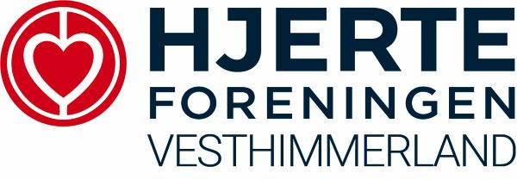

Hjertemotion starter i det nye år :

I Aars: Onsdag den 3. januar 2024 i Fysio Danmark, Messevej 2.
Her er 3 mulige hold : Kl. 8,30 eller kl. 13,00 eller kl. 14,30. Vi træner 16 gange til en pris af 650 kr.
Indholdet er 1 times træning, med efterfølgende kaffe og frugt ca. en halv time.

I Løgstør: Torsdag den 4.januar 2024 i Fysio Danmark, Blekingevej 17.
Her er 2 mulige hold : Kl. 9,00 eller kl. 10,00. Vi træner 16 gange til en pris af 650 kr.
Indholdet er en times træning med efterfølgende kaffe og frugt ca. en halv time.

Nye deltagere er også velkomne. Gerne til en gratis ”prøvegang”.
For yderligere info : Helen Schøning tlf. 21404891

